บทที่ 3
การออกแบบและขั้นตอนการดำเนินงาน

  - หลักการทำงานของระบบที่จอดรถ

เมื่อเครื่องอ่านเขียนข้อมูล (Reader) ได้รับคำสั่ง (Command) จากส่วนควบคุมที่สูงกว่าหรือคอมพิวเตอร์เครื่องอ่านจะทำการประมวลผลคำสั่งว่า ส่วนควบคุมต้องการให้ทำอะไร จากนั้นก็จะสั่งให้ส่วนของภาครับส่งวิทยุที่มีส่วนของวงจรเข้ารหัส (Coding) ทำการเข้ารหัสเป็นสัญญาณดิจิตอลในรูปแบบของ Line Code จากนั้นส่วนของวงจรผสมสัญญาณ (Modulation) จะทำการผสมข้อมูลเข้ากับคลื่นพาหะแล้วทำการส่งออกไปทางสายอากาศ ขนาดของพื้นที่ที่มีสัญญาณอยู่นั้นจะขึ้นอยู่กับขนาดของสายอากาศและพลังงาน (Watt) ของสายอากาศของแท็ก (Tag) เมื่อแท็กเข้ามาในพื้นที่ที่มีสัญญาณแล้วสายอากาศภายในบัตร จะได้รับการคล้องสัญญาณทำให้แท็ก สามารถทำงานได้ ดังแสดงในภาพที่ 3.1

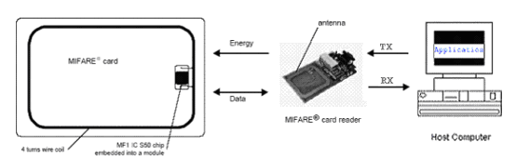

ภาพที่ 3.1 แสดงหลักการทำงานของระบบที่จอดรถโดยใช้เทคโนโลยีอาร์เอฟไอดี

หลังจากนั้นวงจรถอดรหัส (Demodulation) จะทำการแยกสัญญาณข้อมูล ที่ถูกผสมมาจากเครื่องอ่านออกจากคลื่นพาหะแล้วทำการแปลงรหัส (Decoding) จากนั้น หน่วยประมวลผลของแท็กจะรับคำสั่งไปประมวลผล ถ้าเป็นคำสั่งเขียนข้อมูล เครื่องอ่านจะบันทึกข้อมูลที่ส่งมาลงในหน่วยความจำของแท็ก แต่ถ้าเป็นคำสั่งอ่านข้อมูล เครื่องอ่านจะดึงข้อมูลจากหน่วยความจำที่ระบุไว้จากคำสั่ง แล้วทำการผสมข้อมูลที่วงจรผสมข้อมูลภายในแท็กกับคลื่นพาหะ แล้วส่งออกไปทางสายอากาศ เมื่อเครื่องอ่านได้รับสัญญาณจากแท็ก วงจรถอดรหัสของเครื่องอ่านก็จะถอดเอาข้อมูลออกจากคลื่นพาหะแล้วส่งไปที่เครื่องคอมพิวเตอร์เพื่อประมวลผลต่อไป

องค์ประกอบของระบบที่จอดรถมีดังนี้
- เครื่องอ่าน (Reader) จะติดตั้งอยู่บริเวณประตูทางเข้าที่จอดรถ
- บัตร (Tag) ใช้เป็นบัตรสมาชิกหรือบัตรเข้าใช้บริการที่จอดรถ
- โปรแกรมระบบที่จอดรถ สำหรับการติดต่อระหว่างเครื่องอ่านและบัตรจอดรถ และคำนวณอัตราค่าบริการที่จอดรถแสดงผลของโปรแกรมที่ใช้งานของระบบมอนิเตอร์ (Monitor) ใช้สำหรับ

  - ส่วนประกอบของระบบอาร์เอฟไอดี

    - เครื่องอ่าน ACR120 Contactless Reader/Writer

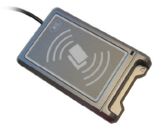
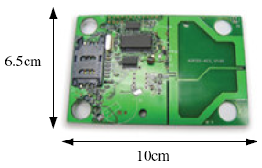

ภาพที่ 3.2 แสดงภาพของเครื่องอ่าน/เขียนข้อมูลและวงจรภายใน

ACR120 Contactless Reader/Writer เป็นตัวอ่านเขียนข้อมูลที่สนับสนุนแท็กมาตรฐาน Mifare Cards , ISO 14443 A and B Cards ถูกออกแบบมาเพื่อให้ใช้งานได้หลายย่านความถี่ และง่ายต่อการนำไปประยุกต์ใช้งานในด้านต่างๆ เช่น การควบคุมการเข้าออก การจองตั๋ว ระบบที่จอดรถ เป็นต้น
ในการออกแบบวงจร สายอากาศจะถูกติดตั้งไว้บนแผ่น PCB มีรัศมีในการอ่าน 5 เซนติเมตร และมีการเชื่อมต่อกับคอมพิวเตอร์ผ่านพอร์ต RS-232 โดยใช้แหล่งจ่ายไฟเลี้ยง 5 โวลต์
      - คุณสมบัติทางเทคนิค ACR120 Contactless Reader
- Full MIFARE® functionality
- ใช้งานร่วมกับ ISO 14443 and Mifare® Cards ได้
- อ่านและเขียนข้อมูลได้
- อัตราการส่งข้อมูลสูง
- สายอากาศแบบฝังในตัว
- แสดงสถานการทำงานด้วย LED
- Built-in contact smart card slots (on request)
- SAM slot (on request)
- การอ่านและเขียนลงในไมโครโปรเซสเซอร์ทั้งหมดของบัตรโดยใช้โปรโตคอล T=0 หรือ T=1 สนับสนุนหน่วยความจำของบัตรด้วย SLE 4418/28/32/42
- การเชื่อมต่อใช้พอร์ตอนุกรม RS-232 หรือ USB
- แรงดันไฟฟ้า Regulated 5 โวลต์ DC
- รัศมีการทำงานไม่เกิน 50 มิลลิเมตร
- กระแสไฟฟ้า 80 มิลลิแอมป์
- อุณหภูมิการทำงาน 0-70 องศาเซลเซียส
- ขนาด 120 mm (L) x 73mm (B) x 20mm (H)
- ความถี่ที่ใช้งาน 13.56 MHz
- มาตรฐาน / การรับรอง ISO 14443 and Mifare®cards
- ระบบที่สนับสนุนการทำงาน Windows 98, Me, 2K and XP

      - บอร์ดไดอะแกรม
บอร์ดไดอะแกรมจะแสดงแผนภาพวงจร ตำแหน่งอุปกรณ์ต่าง ๆ ภายในเครื่องอ่าน ACR120 Contactless Reader/Writer ทั้งด้านบนและด้านล่าง ดังแสดงในภาพที่ 3.3

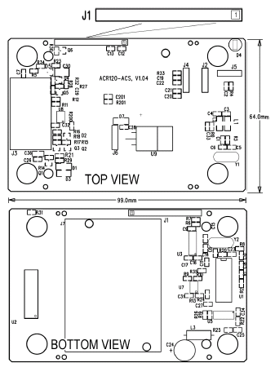

ภาพที่ 3.3 แสดงบอร์ดไดอะแกรมของ ACR120 Contactless Reader/Writer

หน้าที่ของแต่ละขา ที่ใช้งานในการเชื่อมต่อกับคอมพิวเตอร์ผ่านพอร์ตต่างๆ แสดงดังตารางที่ 3.1

ตารางที่ 3.1 แสดงหน้าที่การทำงานแต่ละขาของพอร์ตของ ACR120 Contactless Reader/Writer

ขา | สัญญาณ | รายละเอียด
1 | -RESET | Pulling the signal to ground resets the module.
2 | USB-/RS232Tx/RS485+ | USB- : not available  RS485+ : not available  RS232Tx : RS232 Transmit
3 | USB+/RS232Tx/RS485- | USB+ : not available  RS485- : not available  RS232Rx : RS232 Receive. Pulling this signal low for 100 ms will trigger a reset to module.
4 | RS422Rx+ | Not available
5 | RS422Rx- | Not available
6 | SDA | I²C Data
7 | SCL | I²C Clock
8 | VCC | +5V supply to the module
9 | N.C. | Not connected
10 | LED-/User Port | Cathode of on module LED. Can be configured as User Port  (Open Collector).
11 | VPP | Should connect to GND signal.
12 | GND | Power and signal Ground.

    - แท็ก (Tag)
ในส่วนของแท็กจะมีลักษณะต่าง ๆ แล้วแต่ความสะดวกในการใช้งาน ในระบบที่จอดรถโดยใช้อาร์เอฟไอดีนี้เราจะใช้แท็กที่มีลักษณะเป็นบัตรบาง ๆ ใช้เป็นบัตรสมาชิกหรือบัตรที่จอดรถสำหรับลูกค้าทั่วไป ดังแสดงในภาพที่ 3.4



ภาพที่ 3.4 แสดงภาพของแท็กในระบบอาร์เอฟไอดี

      - คุณสมบัติของแท็กด้านการเชื่อมต่อคลื่นความถี่วิทยุ
- การถ่ายโอนข้อมูลและพลังงานแบบไร้สัมผัส (ไม่ต้องใช้แบตเตอรี่)
- ระยะการทำงาน : มากกว่า 100 mm (ขึ้นอยู่กับสายอากาศ)
- ความถี่ : 13.56 MHz ISD 14443A
- ความเร็วในการขนส่งข้อมูล : 106 Kbps
- การตรวจสอบความถูกต้อง : CRC 16 bit, Parity, Bit Coding, Bit Counting
- มีการป้องกันการชนกันของข้อมูล
- การถ่ายโอนข้อมูลโดยทั่วไปของบัตรน้อยกว่า 100 ms (รวมถึงการจัดการ Backup)
- ย่านการทำงานโดยทั่วไปอยู่ที่ประมาณ 2.5" to 3.9"
      - คุณสมบัติของแท็กด้านหน่วยความจำ EEPROM
- หน่วยความจำแบบ EEPROM ขนาด 1 กิโลไบต์ หรือ 4 กิโลไบต์ ประกอบด้วย 16 sector แบ่งเป็น 4 block แต่ละ block มี 16 byte
- ผู้ใช้สามารถกำหนดเงื่อนไขการเข้าถึงหน่วยความจำแต่ละ blockได้
- ข้อมูลมีอายุนาน 10 ปี
- สามารถเขียนซ้ำได้ 100,000 ครั้ง
      - คุณสมบัติของแท็กด้านระบบความปลอดภัย
- การพิสูจน์ตัวตนแบบ Mutual three pass authentication (ISO/IEC DIDS9798-2)
- การเข้ารหัสแบบ RF-channel โดยมีการป้องกันการถูกแทรกแซง
- มีชุดคีย์สองชุดต่อเซ็กเตอร์ (ต่อ application) เพื่อสนับสนุน Multi-Application ด้วยคีย์แบบลำดับชั้น
- มีหมายเลขประจำตัวของบัตรแต่ละใบ
- มีรหัสป้องกันการเข้าถึง EEPROM บนชิป
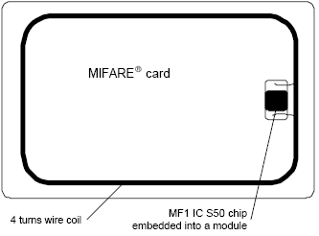

ภาพที่ 3.5 แสดงภาพวงจรภายในของแท็ก

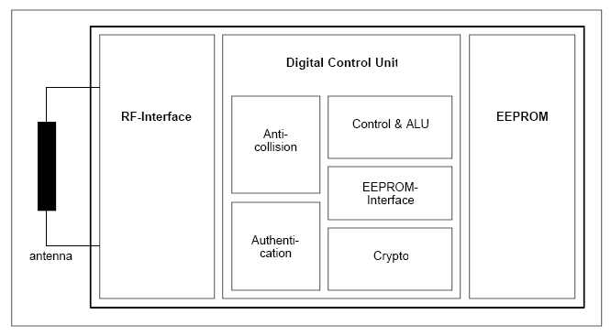

ภาพที่ 3.6 แสดงภาพองค์ประกอบภายในของแท็ก

  - โปรแกรมใช้งานของระบบและการออกแบบ

โปรแกรมที่ใช้เขียนระบบที่จอดรถนี้ ใช้ภาษา Visual Basic .NET ซึ่งจะประกอบด้วยคลาสและฟังก์ชั่นการทำงานต่าง ๆ อธิบายดังต่อไปนี้
- คลาส FormMain ควบคุมการทำงานของหน้าต่างหลัก ในการเรียกใช้งานส่วนต่าง ๆ ของระบบ
- คลาส FormRent ควบคุมการทำงานของการเข้าใช้บริการ
- คลาส FormReturn ควบคุมการทำงานของการเลิกใช้บริการ
- คลาส FormCarData ควบคุมการทำงานของข้อมูลรถยนต์
- คลาส FormMemberData ควบคุมการทำงานของข้อมูลสมาชิก
- คลาส FormAddMember ควบคุมการทำงานของการสมัครสมาชิกและการเพิ่มหรือแก้ไขข้อมูล
      - หน้าหลักของโปรแกรม
การทำงานของระบบในขั้นตอนแรกจะเข้าสู่หน้าหลักของโปรแกรม ซึ่งจะประกอบไปด้วยเมนูหลัก แถบเครื่องมือและบริเวณว่างสำหรับหน้าต่างย่อยต่อไป ในส่วนของเมนูหลักและแถบเครื่องมือนั้นจะมีคำสั่งเพื่อสั่งให้ทำงานที่เหมือนกัน ดังแสดงในภาพที่ 3.7 ซึ่งมีส่วนประกอบดังนี้
- บริการ ประกอบด้วย รถเข้า รถออก และจบการทำงาน
- สมาชิก ประกอบด้วย เพิ่มข้อมูลสมาชิก และปรับปรุงสมาชิก
- ข้อมูล ประกอบด้วย ข้อมูลสมาชิก และข้อมูลรถ
- รายได้ ประกอบด้วย รายได้จากการให้บริการ
- ช่วยเหลือ ประกอบด้วย เกี่ยวกับเรา

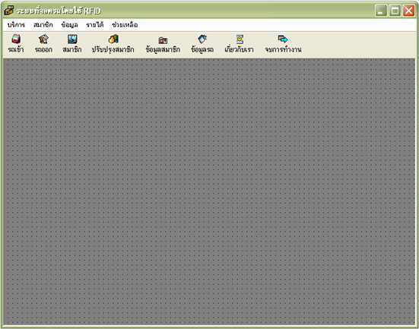

ภาพที่ 3.7 แสดงหน้าหลักของโปรแกรมระบบที่จอดรถโดยใช้อาร์เอฟไอดี
แต่ละคำสั่งจะทำการเปิดหน้าต่างย่อยขึ้นมาใหม่เพื่อการทำงานในแต่ละส่วนของระบบ และเมื่อมีการกดปุ่มจบการทำงาน จะมีกล่องโต้ตอบคำยืนยันปรากฏขึ้นมาเพื่อถามความแน่ใจของผู้ใช้ก่อนปิดโปรแกรม ดังแสดงในภาพที่ 3.8

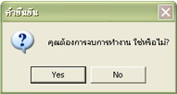

ภาพที่ 3.8 แสดงกล่องโต้ตอบคำยืนยันเมื่อมีการกดปุ่มจบการทำงาน

      - การบริการเข้า-ออกที่จอดรถ
ส่วนของการให้บริการลูกค้าจะมีอยู่สองหน้าต่างด้วยกันคือ หน้าต่างเข้าใช้บริการและหน้าต่างเลิกใช้บริการดังแสดงในภาพที่ 3.11 และ 3.12

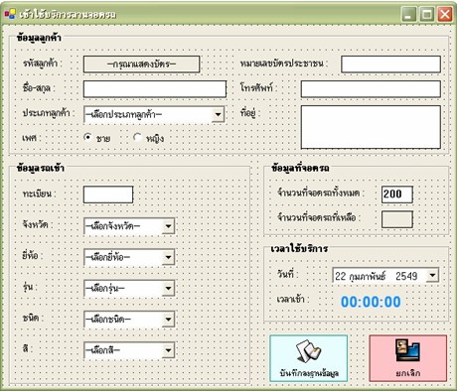

ภาพที่ 3.9 แสดงหน้าต่างเข้าใช้บริการที่จอดรถ

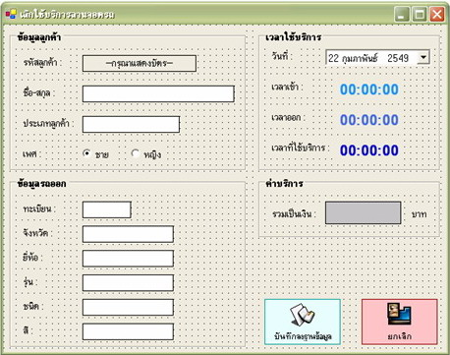

ภาพที่ 3.10 แสดงหน้าต่างเลิกใช้บริการที่จอดรถ

ทั้งสองหน้าต่างนี้จะมีส่วนประกอบที่ใช้แสดงข้อมูลต่าง ๆ ของลูกค้าเวลาเข้าและออกที่จอดรถ โดยหน้าต่างเข้าใช้บริการจะมีช่องบอกจำนวนที่จอดรถ ส่วนหน้าต่างเลิกใช้บริการจะมีการเพิ่มส่วนของเวลาที่ใช้บริการและอัตราค่าบริการที่จอดรถ
โดยในขั้นตอนแรกผู้ใช้จะต้องนำบัตรมาไว้ในบริเวณรัศมีการอ่านของเครื่องอ่าน แล้วเครื่องอ่านจะอ่านรหัสบัตร หากไม่สามารถอ่านบัตรได้จะแสดงกล่องโต้ตอบคำเตือนขึ้นมาดังภาพที่ 3.11
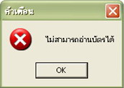

ภาพที่ 3.11 แสดงกล่องโต้ตอบคำเตือนเมื่อไม่สามารถอ่านบัตรได้

เมื่ออ่านข้อมูลจากบัตรได้แล้วระบบจะทำการเปรียบเทียบข้อมูลจากบัตรกับฐานข้อมูลแล้วนำผลมาแสดงในช่องข้อมูล แต่ถ้ามีการกดปุ่มยกเลิกข้อมูลทั้งหมดจะถูกลบออกเหลือเพียงช่องว่างเพื่ออ่านข้อมูลใหม่ เมื่อต้องการทำการบันทึกลงฐานข้อมูล ซึ่งจะมีกล่องโต้ตอบคำยืนยันปรากฏขึ้นมาถามความแน่ใจของผู้ใช้ว่าต้องการบันทึกลงฐานข้อมูลหรือไม่ ดังแสดงในภาพที่ 3.12

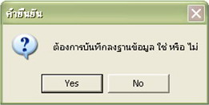

ภาพที่ 3.12 แสดงกล่องโต้ตอบคำยืนยันเมื่อมีการกดปุ่มบันทึกลงฐานข้อมูล

ถ้าผู้ใช้ตอบว่าต้องการบันทึก โปรแกรมก็จะแสดงผลการบันทึกให้ทราบ หากสามารถบันทึกข้อมูลลงฐานข้อมูลได้จะแสดงกล่องโต้ตอบดังแสดงในภาพที่ 3.13

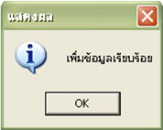

ภาพที่ 3.13 แสดงกล่องโต้ตอบแสดงผลการบันทึกลงฐานข้อมูล

      - การสมัครสมาชิกและการแก้ไขข้อมูล
ในส่วนของการสมัครสมาชิกและการแก้ไขข้อมูลจะเป็นหน้าต่างของการเพิ่มข้อมูลสมาชิก ประกอบด้วยแท็บของข้อมูลสมาชิกและแท็บของข้อมูลรถ โดยทางด้านขวามือของหน้าต่างนี้จะมีส่วนของการค้นหาข้อมูลเมื่อต้องการดูข้อมูลลูกค้าหรือต้องแก้ไข ดังแสดงในภาพที่ 13.14 และ 13.15
ซึ่งในการค้นหาข้อมูลนั้นผู้ใช้สามารถกำหนดชนิดของข้อมูลที่เป็นคำสำคัญของการค้นหาได้โดยระบุในช่องของเงื่อนไข จำนวนที่ค้นพบจะแสดงในสีเหลืองซึ่งแสดงจำนวนเร็กคอร์ดที่ค้นพบ ลูกศรด้านซ้ายและขวาใช้เลื่อนเพื่อแสดงข้อมูลกรณีที่มีข้อมูลมากกว่าหนึ่งข้อมูล

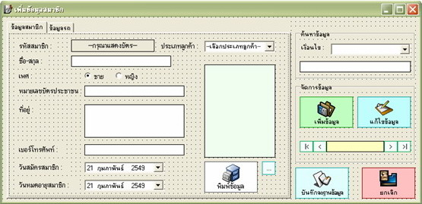

ภาพที่ 3.14 แสดงหน้าต่างการเพิ่มข้อมูลสมาชิก

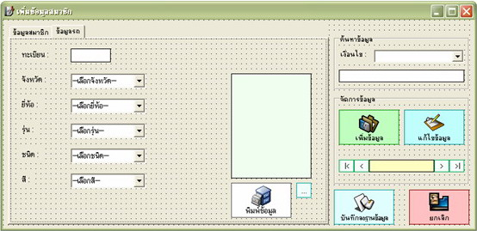

ภาพที่ 3.15 แสดงหน้าต่างการเพิ่มข้อมูลในส่วนของข้อมูลรถ

      - การแสดงข้อมูลของลูกค้าและรถทั้งหมดที่ใช้บริการ
หน้าต่างของการแสดงข้อมูลจะมีสองแบบคือ หน้าต่างแสดงข้อมูลลูกค้าที่ใช้บริการ สามารถเลือกประเภทข้อมูลลูกค้าเป็นทั่วไปกับสมาชิก ดังแสดงในภาพที่ 13.16 และหน้าต่างแสดงข้อมูลรถของลูกค้าที่ใช้บริการสามารถเลือกประเภทข้อมูลรถเป็นรถที่จอดอยู่กับรถที่ออกไปแล้ว ดังแสดงในภาพที่ 13.17

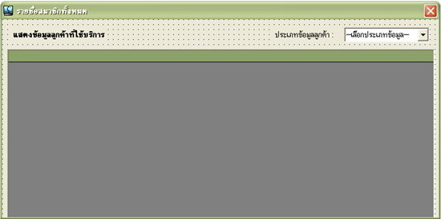

ภาพที่ 3.16 แสดงหน้าต่างรายชื่อสมาชิกทั้งหมด

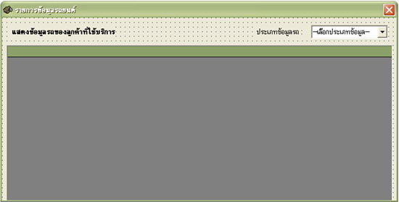

ภาพที่ 3.17 แสดงหน้าต่างรายการข้อมูลรถยนต์

      - กล่องข้อมูลของผู้จัดทำ
ในส่วนของหน้าต่างเกี่ยวกับเรานี้จะแสดงข้อมูลชื่อระบบ ผู้จัดทำ และข้อมูลของผู้จัดทำ ดังแสดงในภาพที่ 13.18

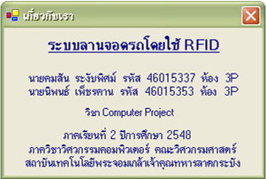

ภาพที่ 3.18 แสดงกล่องข้อความที่เป็นข้อมูลของผู้จัดทำ

  - การออกแบบฐานข้อมูล

ในการออกแบบฐานข้อมูล จะมีการสร้างตารางขึ้นมาเพื่อใช้ในการเก็บข้อมูลต่าง ๆ เกี่ยวกับสมาชิกและการใช้บริการที่จอดรถซึ่งจะประกอบไปด้วยตารางดังต่อไปนี้
- ตาราง RentDetail ทำหน้าที่เก็บรายละเอียดการให้บริการที่จอดรถ
- ตาราง Car ทำหน้าที่เก็บรายละเอียดของรถยนต์
- ตาราง Member ทำหน้าที่เก็บรายละเอียดของสมาชิก
- ตาราง MemberType ทำหน้าที่เก็บประเภทของสมาชิก
- ตาราง JoinCarMember ทำหน้าที่เชื่อมกันของตาราง Car และ Member

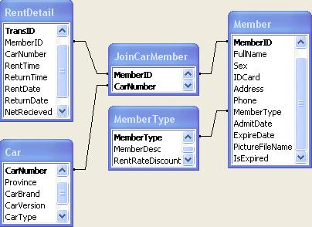

ภาพที่ 3.19 แสดงภาพของตารางและฟิลด์ต่าง ๆ ที่ใช้ในการเก็บข้อมูล
    - ตาราง RentDetail
เป็นตารางที่ใช้เก็บข้อมูลที่เป็นรายละเอียดของการใช้บริการที่จอดรถ โดยมีการกำหนดค่าต่าง ๆ และรายละเอียดของแต่ละฟิลด์ ดังแสดงในตารางที่ 3.2

ตารางที่ 3.2 แสดงรายละเอียดของตาราง RentDetail

ชื่อฟิลด์ | ชนิดข้อมูล | ขอบเขตข้อมูล | คำอธิบาย
TransID | Number | Long Integer | ลำดับรายการ เป็น Primary Key ของตาราง
MemberID | Text | 50 อักษร | รหัสลูกค้า หรือรหัสสมาชิก
CarNumber | Text | 50 อักษร | ทะเบียนรถ
RentTime | Date/Time | Long Time | เวลารถเข้า
ReturnTime | Date/Time | Long Time | เวลารถออก
RentDate | Date/Time | Long Date | วันที่ใช้บริการ
ReturnDate | Date/Time | Long Date | วันที่เลิกใช้บริการ
NetRecieved | Number | Integer | จำนวนเงินที่ได้รับ
IsReturn | Text | 1 อักษร | สถานการณ์จอดรถ 0 = อยู่ในที่จอด  1 = ไม่อยู่ในที่จอด

    - ตาราง Car
เป็นตารางที่ใช้เก็บข้อมูลที่เป็นรายละเอียดของรถที่เข้ามาใช้บริการที่จอดรถ โดยมีการกำหนดค่าต่าง ๆ และรายละเอียดของแต่ละฟิลด์ ดังแสดงในตารางที่ 3.3

ตารางที่ 3.3 แสดงรายละเอียดของตาราง Car

ชื่อฟิลด์ | ชนิดข้อมูล | ขอบเขตข้อมูล | คำอธิบาย
CarNumber | Text | 7 อักษร | ทะเบียนรถ เป็น Primary Key ของตาราง
Province | Text | 30 อักษร | จังหวัดของทะเบียนรถ
CarBrand | Text | 30 อักษร | ยี่ห้อของรถ
CarVersion | Text | 30 อักษร | ยี่ห้อของรถ
CarType | Text | 10 อักษร | ชนิดของรถ
CarColor | Text | 30 อักษร | สีของรถ

    - ตาราง Member
เป็นตารางที่ใช้เก็บข้อมูลที่เป็นรายละเอียดของสมาชิกที่เข้ามาใช้บริการที่จอดรถ โดยมีการกำหนดค่าต่าง ๆ และรายละเอียดของแต่ละฟิลด์ ดังแสดงในตารางที่ 3.4

ตารางที่ 3.4 แสดงรายละเอียดของตาราง Member

ชื่อฟิลด์ | ชนิดข้อมูล | ขอบเขตข้อมูล | คำอธิบาย
MemberID | Text | 20 อักษร | รหัสสมาชิก เป็น Primary Key ของตาราง
FullName | Text | 100 อักษร | ชื่อ-สกุลของลูกค้า
Sex | Text | 1 อักษร | เพศ M=ชาย F=หญิง
IDCard | Text | 17 อักษร | หมายเลขบัตรประจำตัวประชาชน
Address | Text | 255 อักษร | ที่อยู่
Phone | Text | 35 อักษร | เบอร์โทรศัพท์
MemberType | Text | 1 อักษร | ประเภทลูกค้า 0=ลูกค้าปกติ 1=สมาชิก
AdmitDate | Date/Time | Long Date | วันสมัครสมาชิก
ExpireDate | Date/Time | Long Date | วันหมดอายุสมาชิก
PictureFileName | Text | 255 อักษร | เก็บพาธของรูปภาพลูกค้า
IsExpired | Text | 1 อักษร | สถานะการเป็นสมาชิก 0=หมดอายุแล้ว  1=ยังไม่หมดอายุ

    - ตาราง MemberType
เป็นตารางที่ใช้เก็บข้อมูลที่เป็นรายละเอียดของประเภทสมาชิกที่เข้ามาใช้บริการที่จอดรถ โดยมีการกำหนดค่าต่าง ๆ และรายละเอียดของแต่ละฟิลด์ ดังแสดงในตารางที่ 3.5

ตารางที่ 3.5 แสดงรายละเอียดของตาราง MemberType

ชื่อฟิลด์ | ชนิดข้อมูล | ขอบเขตข้อมูล | คำอธิบาย
MemberType | Text | 1 อักษร | ประเภทลูกค้า เป็น Primary Key ของตาราง
MemberDesc | Text | 20 อักษร | รายละเอียดประเภทลูกค้า
RentRateDiscount | Number | Single | อัตราส่วนลด (%) การใช้บริการ

    - ตาราง JoinCarMember
เป็นตารางที่ใช้เก็บข้อมูลที่เป็นรายละเอียดของรหัสสมาชิกและทะเบียนรถ ซึ่งเป็นการ Join กันระหว่างตาราง Member และตาราง Car โดยมีการกำหนดค่าต่าง ๆ และรายละเอียดของแต่ละฟิลด์ ดังแสดงในตารางที่ 3.6

ตารางที่ 3.6 แสดงรายละเอียดของตาราง JoinCarMember

ชื่อฟิลด์ | ชนิดข้อมูล | ขอบเขตข้อมูล | คำอธิบาย
MemberID | Text | 50 อักษร | รหัสลูกค้า หรือรหัสสมาชิก
CarNumber | Text | 7 อักษร | ทะเบียนรถ

  - การออกแบบฮาร์ดแวร์ประกอบการทดลอง

ในการออกแบบระบบที่จอดรถนี้เพื่อให้มีการแสดงการทดลองให้เห็นชัดเจนยิ่งขึ้นจึงได้มีการจัดทำชุดทดลองที่จอดรถดังแสดงในภาพที่ 3.20 ในชุดทดลองนี้จะประกอบไปด้วยส่วนต่าง ๆ ได้แก่ เครื่องอ่าน ช่องทางเข้า ช่องทางออก บริเวณที่จอดรถ สวิทช์ตรวจจับรถเข้าออก และ LED แสดงผล

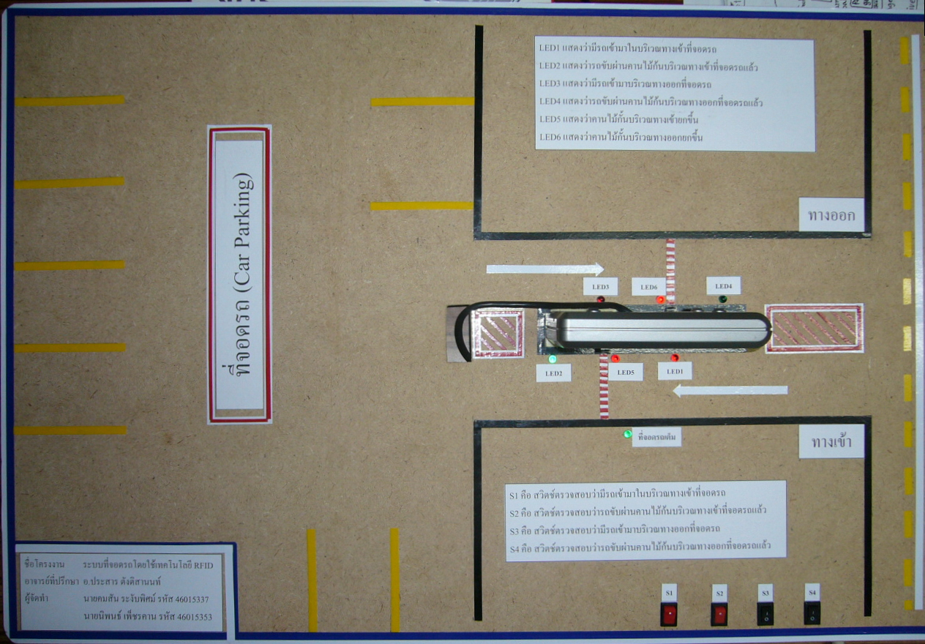

ภาพที่ 3.20 แสดงภาพรวมการออกแบบชุดทดลองที่จอดรถ

    - สวิทช์ควบคุม
สวิทช์ในชุดทดลองนี้ใช้งานแทนอุปกรณ์ตรวจจับการเข้าออกของรถ ประกอบไปด้วยสวิทช์ 4 ตัว ได้แก่
- S1 คือ สวิทช์ตรวจสอบว่ามีรถเข้ามาในบริวเณที่จอดรถ
- S2 คือ สวิทช์ตรวจสอบว่ารถเคลื่อนที่ผ่านคานไม้กั้นบริเวณทางเข้าที่จอดรถแล้ว
- S3 คือ สวิทช์ตรวจสอบว่ามีตถเข้ามาบริเวณทางออกที่จอดรถ
- S4 คือ สวิทช์ตรวจสอบว่ารถเคลื่อนที่ผ่านคานไม้กั้นบริเวณทางออกที่จอดรถแล้ว

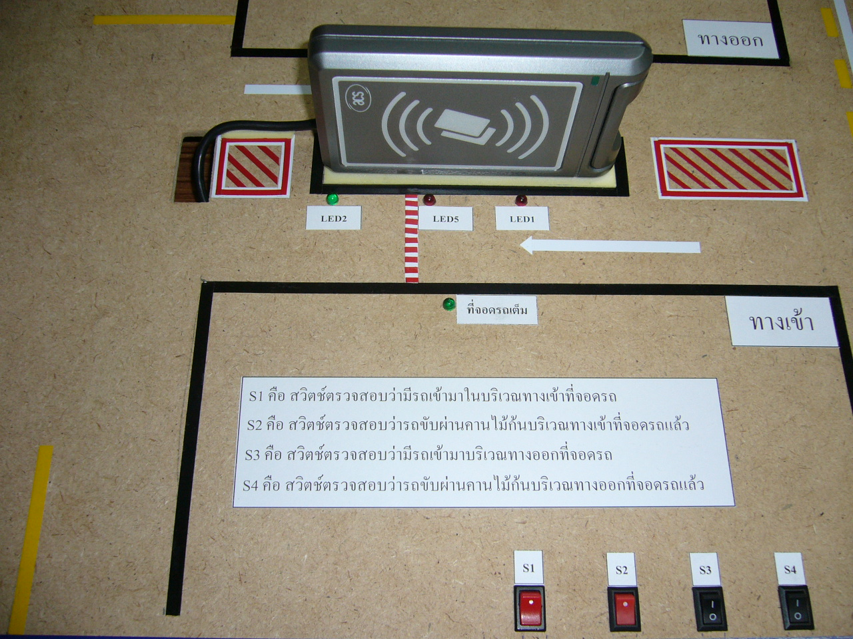

ภาพที่ 3.21 แสดงสวิทช์ซึ่งใช้แทนอุปกรณ์ตรวจจับรถที่เข้ามา

    - LED แสดงผลสถานะการทำงาน
LED แสดงผลสถานะการทำงานของชุดทดลองที่จอดรถนี้ใช้แทนการทำงานของอุปกรณ์ตรวจจับรถที่เข้าออกที่จอดรถ อย่างเช่น การอ่านบัตรของเครื่องอ่าน การเปิดปิดคานไม้กั้น เป็นต้น ดังแสดงในภาพที่ 3.22 ซึ่งอธิบายการทำงานดังนี้
- LED1 แสดงว่ามีรถเข้ามาในบริเวณทางเข้าจอดรถ
- LED2 แสดงว่ารถเคลื่อนที่ผ่านคานไม้กั้นบริเวณทางเข้าที่จอดรถแล้ว
- LED3 แสดงว่ามีรถเข้ามาในบริเวณทางออกที่จอดรถ
- LED4 แสดงว่ารถเคลื่อนที่ผ่านคานไม้กั้นบริเวณทางออกที่จอดรถแล้ว
- LED5 แสดงว่าคานไม้กั้นบริเวณทางเข้ายกขึ้น
- LED6 แสดงว่าคานไม้กั้นบริเวณทางออกยกขึ้น
- LED ที่จอดรถเต็ม แสดงว่าขณะนี้บริเวณที่จอดรถเต็มแล้ว

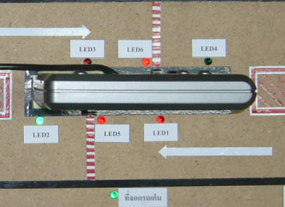

ภาพที่ 3.22 แสดงผลสถานะการทำงานด้วย LED

    - ช่องทางเข้าที่จอดรถ
เมื่อมีรถเข้ามาในบริเวณทางเข้าที่จอดรถ S1 จะทำงานซึ่งแทนอุปกรณ์ตรวจจับรถที่เข้ามาและแสดงผลด้วย LED1 เพื่อบอกว่าเครื่องอ่านกำลังทำการอ่านบัตร เมื่อเครื่องอ่านทำการอ่านบัตรและเจ้าหน้าที่ทำการบันทึกข้อมูลเรียบร้อยแล้ว คานไม้กั้นจะยกขึ้นแสดงผลด้วย LED5 เพื่อให้รถเคลื่อนที่ผ่านเข้าไปจนถึงตำแหน่งของอุปกรณ์ตรวจจับรถผ่านเข้าที่จอดรถซึ่งควบคุมโดยสวิทช์ S1 และแสดงผลด้วย LED2 โปรแกรมจะหน่วงเวลาแล้วสั่งให้คานไม้กั้นปิดลง
ในกรณีที่มีรถเข้าใช้บริการที่จอดรถจนเต็มแล้ว จะมีการแสดงผลที่ LED ที่จอดรถเต็ม กรณีนี้รถที่ต้องการเข้าใช้บริการต้องรอให้รถออกจากที่จอดรถก่อนเพื่อให้มีที่ว่าง จึงจะสามารเข้าใช้บริการได้ ดังแสดงในภาพที่ 3.23
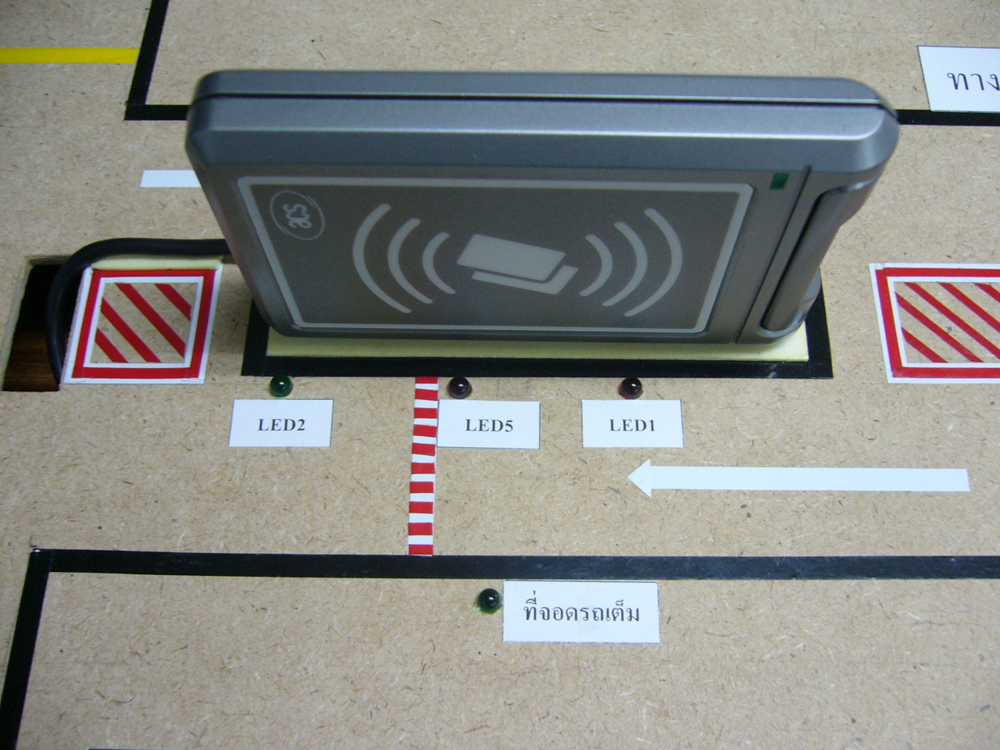

ภาพที่ 3.23 แสดงบริเวณทางเข้าที่จอดรถ

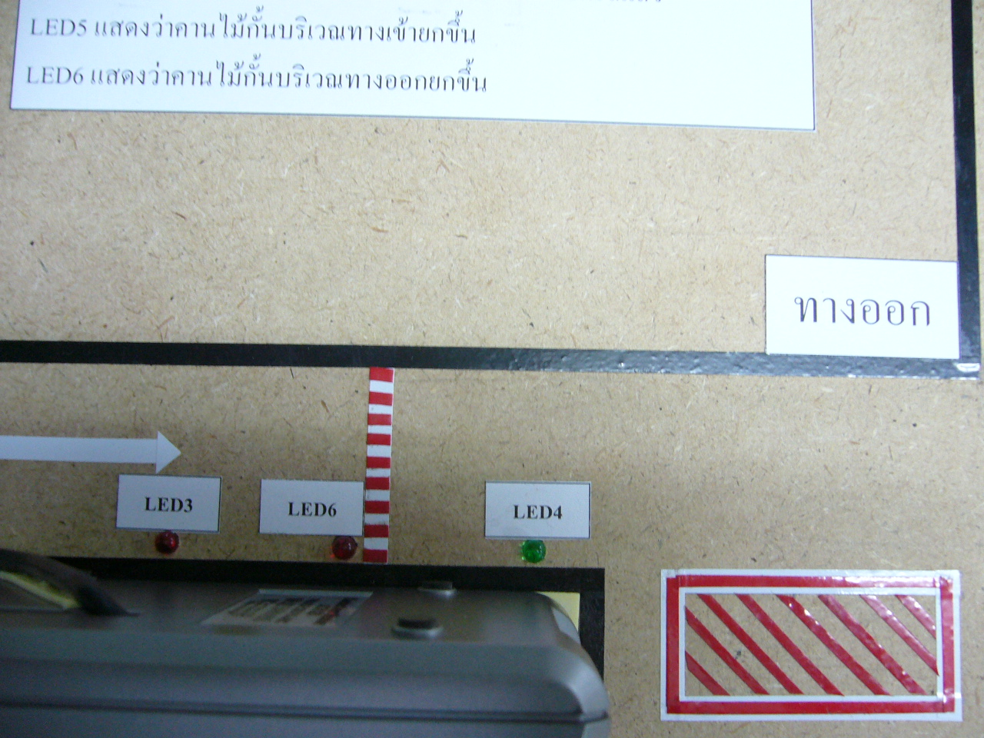

ภาพที่ 3.24 แสดงบริเวณทางออกที่จอดรถ

    - ช่องทางออกที่จอดรถ
เมื่อมีรถเข้ามาในบริเวณทางออกที่จอดรถ S3 จะทำงานซึ่งแทนอุปกรณ์ตรวจจับรถที่ออกมาและแสดงผลด้วย LED3 เพื่อบอกว่าเครื่องอ่านกำลังทำการอ่านบัตร เมื่อเครื่องอ่านทำการอ่านบัตรและเจ้าหน้าที่ทำการบันทึกข้อมูลและพิมพ์ใบบันทึกรายการเรียบร้อยแล้ว คานไม้กั้นจะยกขึ้นแสดงผลด้วย LED6 เพื่อให้รถเคลื่อนที่ผ่านออกไปจนถึงตำแหน่งของอุปกรณ์ตรวจจับรถผ่านออกจากที่จอดรถซึ่งควบคุมโดยสวิทช์ S4 และแสดงผลด้วย LED4 โปรแกรมจะหน่วงเวลาแล้วสั่งให้คานไม้กั้นปิดลง ดังแสดงในภาพที่ 3.24 และตัวอย่างใบบันทึกรายการแสดงดังภาพที่ 3.25 ด้านล่างนี้

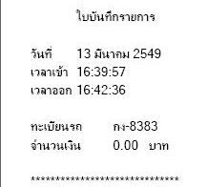

ภาพที่ 3.25 แสดงตัวอย่างใบบันทึกรายการ

จากการที่ได้ออกแบบระบบที่จอดรถโดยใช้อาร์เอฟไอดี ทั้งในส่วนของโปรแกรมที่ใช้กับระบบและส่วนที่เป็นชุดทดลอง จะเห็นได้ว่ามีขั้นตอนการทำงานมากมายซึ่งอาจทำให้ไม่สามารถเห็นขั้นตอนการทำงานได้ชัดเจน จึงได้ทำการสรุปการทำงานและเขียนเป็นแผนภูมิขั้นตอนการทำงานของส่วนทางเข้าที่จอดรถได้ดังแสดงในภาพที่ 3.26 และส่วนทางออกที่จอดรถดังแสดงในภาพที่ 3.27

มีรถเข้ามาในบริเวณทางเข้าที่จอดรถ
เริ่มต้นทำงาน
อุปกรณ์ตรวจจับทำงาน
เครื่องอ่านทำการอ่านข้อมูลจากแท็ก
บันทึกข้อมูลที่อ่านได้จากแท็ก
คานไม้กั้นเปิดขึ้น
รถเคลื่อนที่ผ่านไม้กั้นเข้าที่จอดรถ
ติดต่อเจ้าหน้าที่เพื่อขอรับแท็ก
ตรวจสอบว่ารถมีแท็กหรือไม่
เครื่องอ่านทำงาน
คานไม้กั้นปิดลง
อุปกรณ์ตรวจจับทำงาน
จบการทำงาน
ไม่มี
มี

ภาพที่ 3.26 แผนภูมิขั้นตอนการทำงานของส่วนทางเข้าที่จอดรถ

พิมพ์ใบบันทึกรายการ
มีรถเข้ามาในบริเวณทางออกที่จอดรถ
เริ่มต้นทำงาน
อุปกรณ์ตรวจจับทำงาน
เครื่องอ่านทำงาน
เครื่องอ่านทำการอ่านข้อมูลจากแท็ก
ติดต่อเจ้าหน้าที่เพื่อขอรับแท็ก
ตรวจสอบว่ารถมีแท็กหรือไม่
ไม่มี
มี
บันทึกข้อมูลลงฐานข้อมูล
คานไม้กั้นเปิดขึ้น
รถเคลื่อนที่ผ่านไม้กั้นออกที่จอดรถ
คานไม้กั้นปิดลง
อุปกรณ์ตรวจจับทำงาน
จบการทำงาน
คำนวณเวลาและค่าบริการ

ภาพที่ 3.27 แผนภูมิขั้นตอนการทำงานของส่วนทางออกที่จอดรถ

